Министерство образования Калининградской области

государственное бюджетное учреждение Калининградской области

профессиональная образовательная организация

«Колледж информационных технологий и строительства»

(ГБУ КО ПОО «КИТиС»)

**Отчет по учебной практике**

УП.04 Сопровождение и обслуживание программного обеспечения компьютерных систем

по ПМ.04 Сопровождение и обслуживание программного обеспечения компьютерных систем

Специальность 09.02.07 «Информационные системы и программирование»

Сроки прохождения практики:

с «5» февраля 2024 г. по «17» _февраля_2024 г.

Место практики ГБУ КО ПОО «КИТиС»

|  |  |
| --- | --- |
| Выполнил: | студент 2 курса,  группы ИСа 22-1  Петченко Никита Аркадьевич  _________________  (подпись) |
| Проверила: | Большакова-Стрекалова Анна Викторовна  _________________  (оценка)  _________________  (подпись, дата) |

Калининград, 2024

Введение

1 Обеспечение внедрения и поддержки программного обеспечения компьютерных систем

1.1 Инструктаж по технике безопасности

1.2 Описание выбранного аппаратного и программного обеспечения

1.3 Методы внедрения и анализа функционирования программного обеспечения

1.4 Сценарий и техническое задание на внедрение ПО

1.5 Загрузка и установка программного обеспечения

1.6 Настройка отдельных компонентов программного обеспечения компьютерных систем и конфигурирование

2 Проблемы совместимости и методы их устранения

2.1 Тестирование на совместимость в безопасном режиме

2.2 Инструменты повышения производительности программного обеспечения

2.3 Средства диагностики оборудования

2.4 Измерение и анализ эксплуатационных характеристик качества программного обеспечения

2.5 Оптимизация и модификация ПО

2.6 Разработка руководства оператора

3 Этапы сопровождения и обслуживания ПО

3.1 Разработка технического задания на сопровождение

3.2 Обеспечение качества компьютерных систем в процессе эксплуатации

3.3 Разработка сопровождающей документации

4 Методы и средства защиты компьютерных систем

4.1 Тестирование на ошибки ввода/вывода данных

4.2 Тестирование интерфейса

4.3 Тестирование контента

4.4 Анализ рисков. Выявление первичных и вторичных ошибок

4.5 Обнаружение вируса и устранение последствий его влияния

4.6 Тестирование защиты программного обеспечения

4.7 Работа с реестром. Работа с программой восстановления файлов и очистки дисков

5. Индивидуальное задание

5.1 Работа с системами управления взаимоотношениями с клиентами. Сущность CRM

5.2 Оценка стоимости услуг по инсталляции, настройке и обслуживанию программного обеспечения компьютерных систем

Заключение

Список использованных источников

Введение

Основными целями и задачами отчетной деятельности являются:

1. Инсталляция и настройка программного обеспечения.

2. Измерение характеристик программного продукта.

3. Выбор методов и средств защиты компьютерной системы.

Сопровождение и обслуживание программного обеспечения компьютерных систем играют ключевую роль в обеспечении эффективной работы компьютеров и оптимизации процесса использования программ. В рамках данной темы рассматривается важность управления и поддержки программ, необходимой для их стабильного функционирования и обновления.

Одним из популярных программных инструментов, используемых для монтирования образов дисков и управления виртуальными устройствами в операционных системах, является программа "Daemon Tools". Это программное обеспечение позволяет пользователю эмулировать виртуальные CD/DVD/Blu-ray приводы и создавать образы дисков для удобного доступа к содержимому без использования реальных оптических дисков.

С помощью Daemon Tools пользователи могут работать с различными форматами образов дисков, осуществлять монтаж и демонтаж виртуальных устройств, а также выполнять другие функции, способствующие расширению возможностей взаимодействия с контентом дисков. Сопровождение и обслуживание данного программного обеспечения являются неотъемлемой частью регулярного обновления, обеспечения безопасности и оптимизации процесса работы пользователей с виртуальными дисками.

1. Обеспечение внедрения и поддержки программного обеспечения компьютерных систем

Обеспечение внедрения и поддержки программного обеспечения компьютерных систем является процессом, который включает в себя установку, настройку, поддержку программного обеспечения для обеспечения его эффективной работы и использования в компьютерных системах.

* 1. Инструктаж по технике безопасности

Инструктаж по технике безопасности по обеспечению внедрения и поддержки программного обеспечения компьютерных систем:

1. Проверьте, что ваш компьютер и операционная система соответствуют системным требованиям программы, прежде чем начать работу с ней. Убедитесь, что у вас достаточно памяти и свободного места на жестком диске.
2. Перед установкой нового программного обеспечения, сделайте резервную копию всех важных данных на компьютере, чтобы предотвратить потерю информации в случае возникновения ошибок или проблем с программой.
3. При установке программного обеспечения, следуйте инструкциям разработчика. Не прерывайте процесс установки и не отключайте питание компьютера без необходимости.
4. Для защиты компьютера от вредоносных программ, установите и регулярно обновляйте антивирусное программное обеспечение. Перед установкой нового программного обеспечения, проверьте его наличие вирусов.
5. Будьте осторожны при работе с программным обеспечением, чтобы обеспечить свою приватность и безопасность. Не открывайте подозрительные вложения в электронной почте или на других устройствах, и не переходите по подозрительным ссылкам.
6. Регулярно обновляйте программное обеспечение до последних доступных версий. Обновления часто содержат исправления ошибок и уязвимостей, а также новые функции и улучшения.
7. Перед удалением программного обеспечения с компьютера, убедитесь, что вы не удаляете важные файлы или данные. Сделайте резервную копию важных данных перед удалением программы.
8. Если возникли проблемы с программным обеспечением, обратитесь к документации или источникам поддержки разработчика. Многие проблемы могут быть решены с помощью знаний и инструкций, предоставленных разработчиком.
9. При работе с программным обеспечением, обеспечьте конфиденциальность данных. Не передавайте личные или конфиденциальные данные через ненадежные сети или неизвестным людям.
10. Если вы столкнулись с необычным поведением программного обеспечения или подозреваете наличие угрозы безопасности, немедленно сообщите об этом ответственным лицам в вашей компании или обратитесь за помощью к специалисту в области информационной безопасности.

1.2. Описание выбранного аппаратного и программного обеспечения

Daemon Tools - это программное обеспечение, предназначенное для работы с образами дисков. Оно имеет следующие основные функции:

1. Создание виртуальных дисков: Daemon Tools позволяет создавать виртуальные диски, на которые можно монтировать образы различных типов дисков, таких как ISO, IMG, VHD и другие. Виртуальные диски позволяют эмулировать наличие физического диска и использовать его содержимое без необходимости вставлять физический носитель.
2. Монтаж образов дисков: Программа позволяет монтировать образы дисков на виртуальные диски, что позволяет получить доступ к содержимому образа, как если бы он был физическим диском. Это особенно полезно при работе с программами или играми, которые требуют наличия диска для запуска.
3. Создание образов дисков: Daemon Tools позволяет создавать образы дисков из физических носителей, таких как CD, DVD или Blu-ray. Образы могут быть сохранены на жестком диске компьютера и использоваться для последующего монтирования и работы с содержимым диска без необходимости физического присутствия самого диска.
4. Защита образов дисков: Программа также предоставляет возможность защиты образов дисков с помощью пароля или шифрования. Это обеспечивает дополнительный уровень безопасности и конфиденциальности при работе с чувствительными данными, содержащимися на образах дисков.

Daemon Tools - это простое и удобное программное обеспечение с интуитивным пользовательским интерфейсом, что делает его доступным для широкого круга пользователей. Оно может быть полезно для профессионалов, таких как разработчики программного обеспечения и игр, а также для обычных пользователей, которым требуется работа с образами дисков.

1.3. Методы внедрения и анализа функционирования программного обеспечения

Методы внедрения программного обеспечения Daemon tools:

1. Установка и настройка: Для внедрения программного обеспечения Daemon Tools необходимо выполнить процесс установки на компьютер. Это включает выбор нужных компонентов и настройку параметров, таких как язык интерфейса, ассоциации файлов и других настроек, чтобы соответствовать требованиям пользователя.
2. Обучение и поддержка пользователей: Чтобы успешно внедрить программное обеспечение Daemon Tools, важно обучить пользователей его использованию. Это может включать обучение основам работы с программой, таким как монтирование и создание образов дисков, а также предоставление поддержки пользователям при возникновении вопросов или проблем.
3. Интеграция с другими программами: Если внедрение программы Daemon Tools требует интеграции с другими программами или системами, необходимо провести соответствующую настройку и интеграцию. Это может включать настройку ассоциаций файлов, интеграцию с менеджерами файлов или интеграцию с программами для записи дисков.
4. Тестирование и отладка: Перед полноценным внедрением программы Daemon Tools рекомендуется провести тестирование и отладку программы. Это позволит выявить и исправить возможные ошибки, а также проверить правильность функционирования программы в различных сценариях использования.
5. Анализ функционирования: После внедрения программного обеспечения Daemon Tools важно провести анализ его функционирования. Это может включать мониторинг использования программы, анализ производительности, выявление возможных проблем или улучшений, а также сбор обратной связи от пользователей.

1.4 Сценарий внедрения программного обеспечения Daemon Tools:

Шаг 1: Подготовка и планирование

* Определение целей и потребностей организации, которые должны быть удовлетворены внедрением программы Daemon Tools.
* Определение требований к аппаратному и программному обеспечению для запуска программы Daemon Tools.
* Оценка текущей инфраструктуры и существующих программных решений, которые могут быть затронуты в результате внедрения Daemon Tools.
* Разработка плана внедрения, включая расписание, ресурсы и ответственных лиц.

Шаг 2: Установка и настройка

* Установка программы Daemon Tools на компьютеры пользователей в соответствии с требованиями операционной системы и аппаратного обеспечения.
* Настройка параметров программы, таких как язык интерфейса, ассоциации файлов и других настроек в соответствии с предпочтениями и требованиями пользователей.
* Проверка совместимости Daemon Tools с другими программами и системами, используемыми в организации, и необходимые настройки для интеграции.

Шаг 3: Обучение пользователей

* Проведение обучающих сессий и тренингов для пользователей, включающих основы работы с программой Daemon Tools.
* Обучение пользователям функциям и возможностям программы, включая монтирование и создание образов дисков, управление виртуальными дисками и другие функции.
* Предоставление руководств и документации по использованию программы Daemon Tools для последующего использования и справки.

Шаг 4: Тестирование и отладка

* Проведение тестирования программы Daemon Tools для проверки ее функциональности и выявления возможных ошибок или проблем.
* Исправление обнаруженных ошибок и проблем, а также оптимизация производительности программы.
* Повторное тестирование после внесенных изменений для проверки их эффективности и корректности работы программы.

Шаг 5: Анализ функционирования и поддержка

* Мониторинг и анализ функционирования программы Daemon Tools после внедрения, включая производительность, надежность и удовлетворенность пользователей.
* Сбор обратной связи от пользователей по использованию программы и выявление возможных улучшений или проблем, требующих дальнейшей поддержки и разработки.
* Предоставление регулярной поддержки и обновлений программы Daemon Tools, включая исправления ошибок, обновления функциональности и совместимости с новыми версиями операционной системы и другим программным обеспечением.

Техническое задание на внедрение программного обеспечения Daemon Tools:

1. Общая информация:

* Название программного обеспечения: Daemon Tools.
* Версия программного обеспечения: [указать версию].
* Цель внедрения: Обеспечить возможность монтирования и управления виртуальными дисками на компьютерах пользователей.

1. Требования к аппаратному обеспечению:

* Операционная система: [указать поддерживаемые операционные системы].
* Процессор: [указать минимальные требования по процессору].
* Оперативная память: [указать минимальные требования по объему оперативной памяти].
* Дисковое пространство: [указать минимальные требования по дисковому пространству].

1. Функциональные требования:

* Монтирование образов дисков различных форматов.
* Создание виртуальных дисков.
* Управление виртуальными дисками, включая монтирование, размонтирование, изменение параметров и удаление.
* Поддержка шифрования и защиты паролем виртуальных дисков.
* Интеграция с операционной системой для удобного доступа к функциям программы.

1. Нефункциональные требования:

* Интерфейс программы должен быть интуитивно понятным и легко осваиваемым для пользователей.
* Программа должна обеспечивать высокую производительность и стабильность работы.
* Поддержка многоязычности для интерфейса программы.
* Совместимость с другими программами и системами, используемыми в организации.

1. План внедрения:

* Установка программы Daemon Tools на компьютеры пользователей.
* Настройка параметров программы в соответствии с требованиями и предпочтениями пользователей.
* Проведение обучающих сессий для пользователей.
* Тестирование программы и исправление обнаруженных ошибок.
* Мониторинг и анализ функционирования программы после внедрения.
* Предоставление поддержки и обновлений программы по мере необходимости.

1. Ожидаемые результаты:

* Установленная и настроенная программа Daemon Tools на компьютерах пользователей.
* Обученные пользователи, способные использовать основные функции программы.
* Функционирующая и стабильная программа Daemon Tools, соответствующая требованиям и потребностям организации.
* Поддержка и обновления программы Daemon Tools для обеспечения ее эффективного использования и актуальности.

1.5. Загрузка и установка программного обеспечения

Загрузка и установка программного обеспечения Daemon tools может быть выполнена следующим образом:

Загрузка программного обеспечения Daemon tools:

- Daemon tools использует систему подписки, в которой за использования программы вы отдайте определенную сумму в месяц, чем больше, тем больше становится функционал у программы.

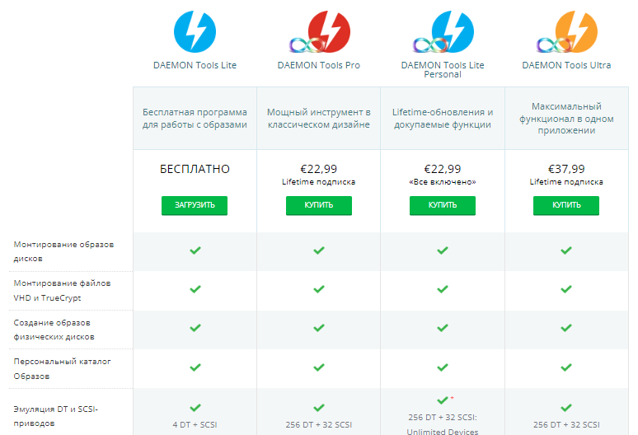

- Для УП возьмем бесплатную версию, так как в ней находятся основные функции ПО.

Переходим на сайт установки Daemon tools ([официальный сайт](https://www.daemon-tools.cc/rus/products/compare), но на данный момент сайт заблокирован на территории РФ так что следует использовать VPN), выбираем «DAEMON tools lite» и нажимаем «Загрузить».

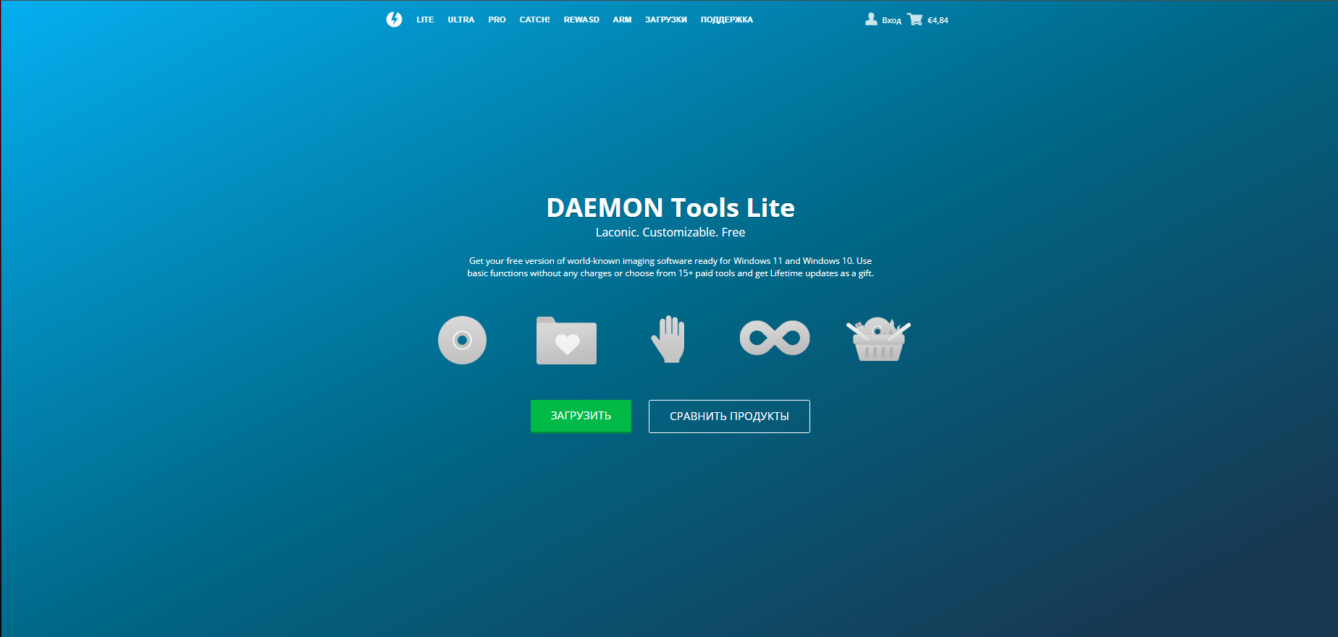

Ждём окончания загрузки



Запускам скачанный установщик и выбираем нужную нам лицензию (в данный момент выбираем бесплатную).

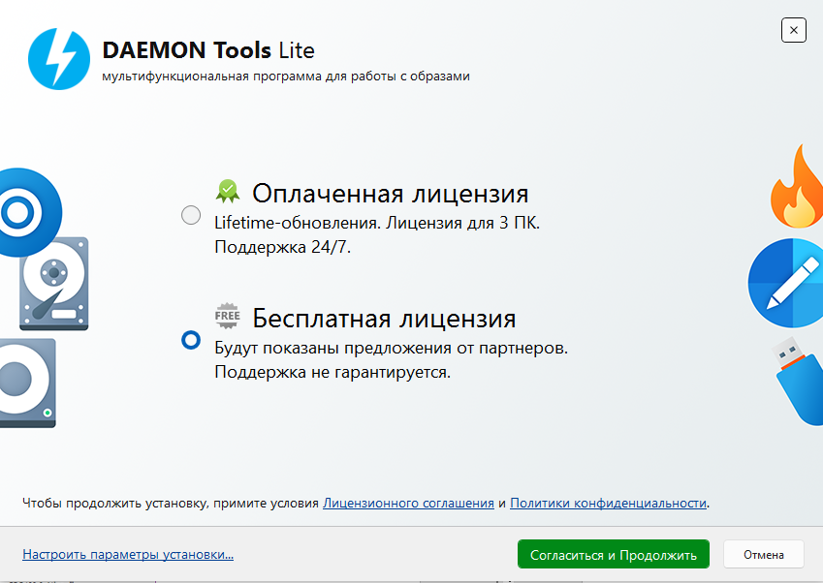

После выбора нажимаем снизу «Настроить параметры установки». Открывается окно, где мы можем выбрать язык установщика, директорию для установки, компоненты и форматы, с которыми будет работать daemon tools. Так же читаем Лицензионное соглашение и Политику конфиденциальности.

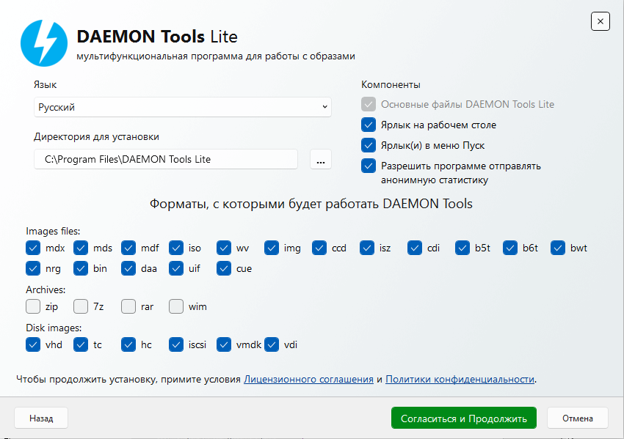

После настройки параметров установки нажимаем «Согласиться и Продолжить». Открывается окно с недавными нововведениями и исправления недавних ошибок в ПО.

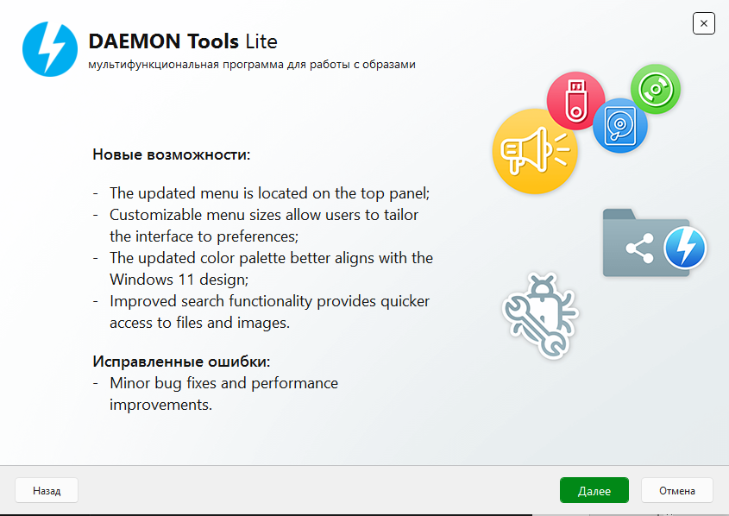

После этого начинается процесс установки программы. С кратким руководством создания образа диска.

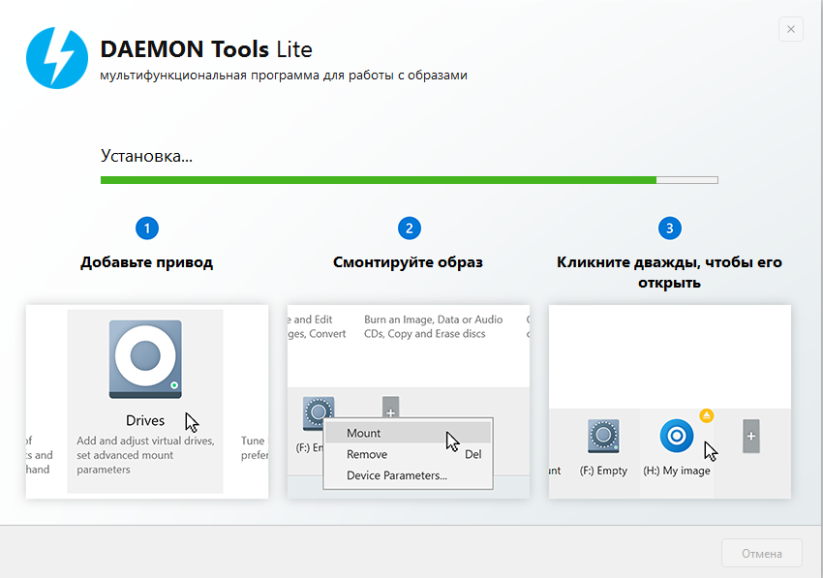

Установка успешно завершена и можно начать использования ПО кнопкой «запустить».

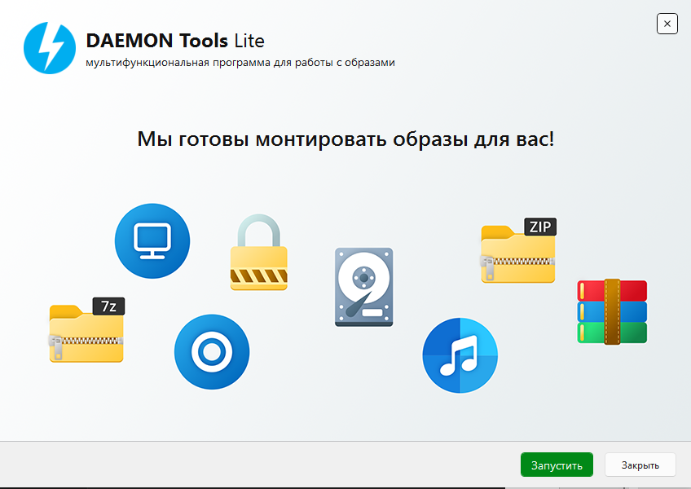

1.6 Настройка отдельных компонентов программного обеспечения компьютерных систем и конфигурирование.

Зайдя в daemon tools нажимаем кнопку настройки.

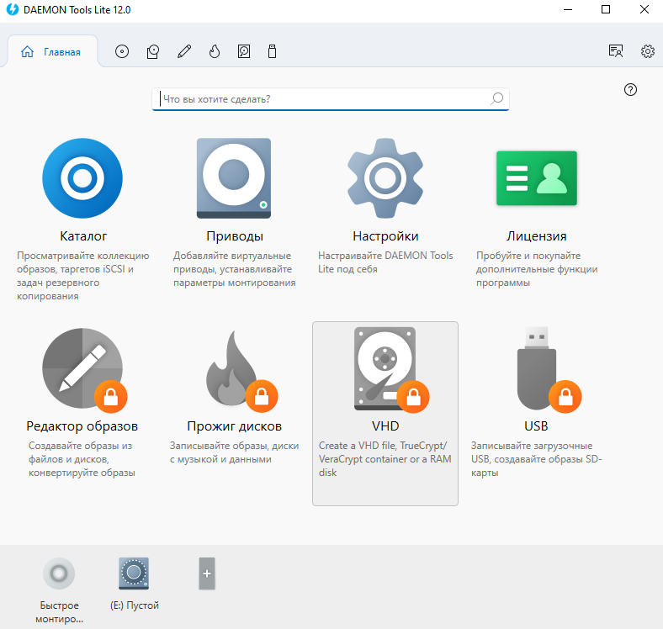

И в данном меню у нас есть 6 вкладок с разным функционалом

* 1. Общие –настраивает основные параметры ПО (язык, наличие обновления у ПО, автозапуск приложения, размеры меню приложения и т.д)
  2. Подтверждения – отвечает за какие действия должны подтверждаться перед выполнением. (выход из ПО, опустошение образа диска, удаление всех образов)
  3. Интеграция – Выбор форматов, с которыми daemon tools будет ассоциироваться (выбор формата файла при открытии которых будет запускаться сам daemon tools)
  4. Папки – можно задать путь для хранения разных типов образов
  5. Catch! – интеграция телефона и ПК для более удобной работы с файлами.
  6. Соединение – Настройка прокси для лицензирования и обновлений.

В данный момент для более удобной работы надо зайти в меню «Папки» и выбрать, где будут хранится наши образы нажав на «Задать пользовательские папки для:» и выбрать нужную нам папку.

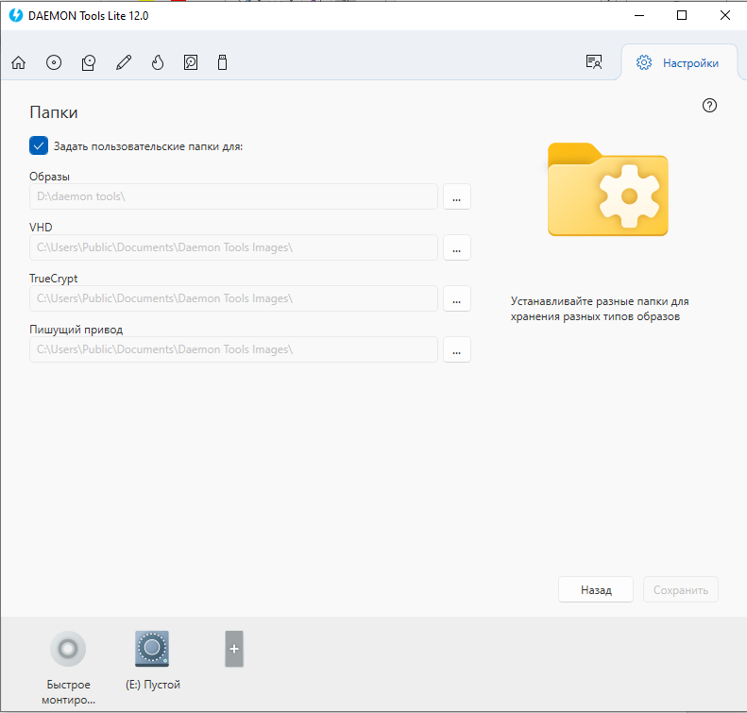

1. Проблемы совместимости и методы их устранения

2.1 Тестирование на совместимость в безопасном режиме

Daemon tools не работает в безопасном режиме по причине отсутствия нужного драйвера.

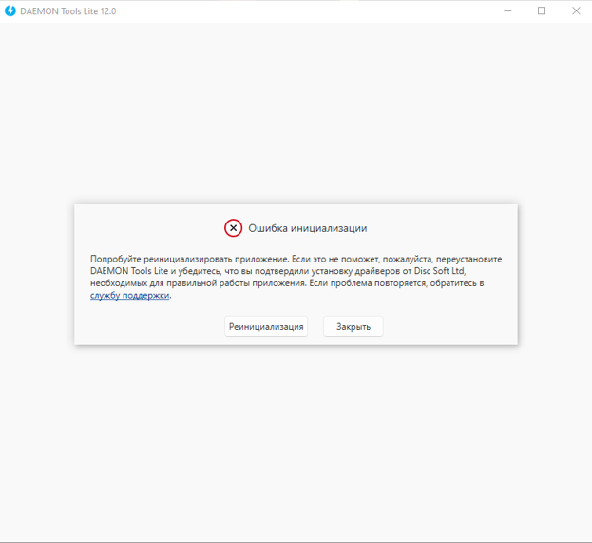

2.2 Инструменты повышения производительности программного обеспечения

Для повышения производительности программного обеспечения Daemon Tools можно использовать следующие инструменты и подходы:

1. Оптимизация настроек программы:
   * Проверьте настройки программы Daemon Tools и убедитесь, что они оптимально настроены для требований и возможностей вашей системы. Например, вы можете настроить параметры кэширования, размеры буферов или приоритет операций чтения/записи.
   * Изучите документацию программы или обратитесь к разработчикам для получения рекомендаций по оптимальным настройкам.
2. Обновление программы:
   * Проверьте наличие доступных обновлений программы Daemon Tools и убедитесь, что вы используете последнюю версию. Обновления могут содержать исправления ошибок, улучшения производительности и новые функции.
   * Регулярно проверяйте наличие обновлений и устанавливайте их по мере необходимости.
3. Оптимизация аппаратного обеспечения:
   * Убедитесь, что ваше аппаратное обеспечение соответствует требованиям программы Daemon Tools. Если ваша система не соответствует рекомендуемым требованиям, то производительность может быть снижена.
   * Рассмотрите возможность улучшения аппаратного обеспечения, например, установку более быстрого процессора, увеличение объема оперативной памяти или использование SSD-накопителей для улучшения скорости чтения/записи.

2.3 Средства диагностики оборудования

Если у вас возникают проблемы с работой Daemon Tools, связанные с оборудованием, вы можете использовать следующие инструменты для диагностики:

1. Диспетчер устройств:
   * Откройте Диспетчер устройств в операционной системе Windows, чтобы проверить, есть ли какие-либо проблемы с установленными устройствами, такими как виртуальные дисковые устройства или драйверы SCSI-контроллеров.
   * Если вы обнаружите проблемные устройства, попробуйте обновить драйверы или выполнить другие необходимые действия для их исправления.
2. Инструменты проверки состояния дисков и памяти:
   * В операционной системе Windows доступны инструменты, такие как CHKDSK (проверка диска) и Windows Memory Diagnostic (диагностика памяти), которые могут помочь выявить проблемы с физическими дисками или оперативной памятью, которые могут влиять на работу Daemon Tools.
3. Инструменты мониторинга и информации о системе:
   * Используйте инструменты мониторинга, такие как HWMonitor, CPU-Z или GPU-Z, чтобы получить информацию о температуре процессора, загрузке ЦП и других характеристиках вашей системы.
   * Мониторинг оборудования может помочь в идентификации проблем, связанных с перегревом, недостатком ресурсов или несовместимостью оборудования.

2.4 Измерение и анализ эксплуатационных характеристик качества программного обеспечения.

Вот несколько основных методов и метрик, которые можно использовать для измерения и анализа качества программного обеспечения:

1. Производительность:
   * Измерение времени отклика: Можно измерить время, которое требуется программе Daemon Tools для выполнения определенных операций, таких как монтирование виртуального диска или копирование файлов на виртуальный диск. Сравнение времени выполнения с ожидаемыми значениями или с предыдущими версиями программы может помочь выявить проблемы производительности.
   * Использование ресурсов: Можно измерить использование процессора, памяти и дискового пространства программой Daemon Tools во время работы. Высокое использование ресурсов может указывать на проблемы с оптимизацией или недостаточность ресурсов на компьютере.
2. Надежность:
   * Восстановление после сбоев: Можно оценить, насколько хорошо Daemon Tools восстанавливается после сбоев или ошибок. Например, можно измерить время, которое требуется для перезапуска программы после аварийного завершения.
3. Функциональность:
   * Покрытие функциональности: можно оценить, насколько хорошо Daemon Tools покрывает функциональные требования и возможности, описанные в спецификации. Сравнение функциональности с требованиями и ожиданиями пользователей может помочь выявить проблемы или недостатки.
   * Выполнение тестовых сценариев: можно разработать и выполнить тестовые сценарии, которые покрывают различные функции и возможности Daemon Tools. Анализ результатов тестирования может помочь выявить ошибки или несоответствия в функциональности.
4. Совместимость:
   * Тестирование на различных платформах и конфигурациях: можно проверить работу Daemon Tools на различных операционных системах, версиях ОС и аппаратных конфигурациях, чтобы убедиться, что программа совместима с различными окружениями.

2.5 Оптимизация и модификация ПО

1. Обновление до последней версии: убедитесь, что у вас установлена последняя версия Daemon Tools. Новые версии программы часто включают исправления ошибок, оптимизацию и новые функции.
2. Настройка параметров эмуляции: В настройках Daemon Tools вы можете настроить различные параметры эмуляции для достижения лучшей производительности или совместимости. Например, вы можете настроить количество эмулируемых виртуальных устройств или использовать быстрый режим эмуляции.
3. Использование оптимизированных образов дисков: если вы используете образы дисков (например, ISO-файлы) с Daemon Tools, убедитесь, что они оптимизированы для лучшей производительности. Некоторые образы дисков могут быть сжаты или содержать ненужные данные, что может замедлить работу программы. Вы можете использовать специальные инструменты для оптимизации образов дисков или создания новых образов с лучшей производительностью.
4. Использование виртуальных дисков SSD: если у вас есть возможность, вы можете использовать виртуальные диски на твердотельных накопителях (SSD). SSD обладают более высокой скоростью чтения и записи, что может улучшить производительность эмуляции дисков.

2.6 Разработка руководства оператора

Руководство оператора по программе Daemon Tools Lite

Введение

Согласно ГОСТ 19.505-79 Руководство оператора должно содержать следующие разделы: назначение программы; условия выполнения программы; выполнение программы; сообщения оператору.

Руководство оператора предназначено для более эффективной эксплуатации программы с оператором. Описывается, для чего необходима программа и ее применение, необходимые условия для выполнения и работы программы, и порядок работы с программой, чтобы у пользователей не возникало вопросов по обращению с программой.

Установка и настройка

2.1 Требования к системе

Перед установкой Daemon Tools Lite убедитесь, что ваша система соответствует минимальным требованиям. Обычно требуется операционная система Windows (версия может варьироваться) и достаточно свободного места на жестком диске.

2.2 Загрузка и установка программы

Загрузите установочный файл Daemon Tools Lite с официального сайта. Запустите установку и следуйте инструкциям мастера установки. Выберите компоненты, которые вы хотите установить, и укажите путь для установки.

2.3 Основные настройки после установки

После установки Daemon Tools Lite откройте программу. Вам может потребоваться настроить некоторые основные параметры, такие как язык интерфейса, автозагрузка программы при запуске системы и другие настройки по вашему усмотрению.

Основные функции

3.1 Создание виртуальных дисков

Daemon Tools Lite позволяет создавать виртуальные диски, которые могут быть использованы для монтирования образов дисков или работы с обычными файлами. Чтобы создать виртуальный диск, откройте программу и выберите опцию "Создать виртуальный диск". Затем выберите тип диска и укажите необходимые параметры.

3.2 Монтирование образов дисков

Для работы с образами дисков, их необходимо смонтировать на виртуальный диск. Чтобы смонтировать образ диска, щелкните правой кнопкой мыши по значку Daemon Tools Lite в системном лотке и выберите "Монтировать". Затем выберите нужный образ диска в проводнике и нажмите "Открыть".

3.3 Работа с образами различных форматов

Daemon Tools Lite поддерживает множество форматов образов дисков, таких как ISO, NRG, MDS и другие. Вы можете монтировать и работать с образами различных форматов в программе. Если у вас есть образ в другом формате, вы можете конвертировать его в поддерживаемый формат с помощью функции "Конвертировать образ".

3.4 Управление виртуальными дисками

В программе Daemon Tools Lite вы можете управлять виртуальными дисками, добавлять новые, удалять или изменять их параметры. Щелкните правой кнопкой мыши по значку Daemon Tools Lite в системном лотке, выберите "Устройства" и выполните нужные действия с виртуальными дисками.

Дополнительные функции

4.1 Создание образов физических дисков

Daemon Tools Lite позволяет создавать образы физических дисков, которые могут быть использованы для резервного копирования или восстановления данных. Чтобы создать образ физического диска, откройте программу и выберите опцию "Создать образ". Затем выберите нужный физический диск и укажите параметры создания образа.

Работа с эмуляцией защищенных дисков

Daemon Tools Lite позволяет эмулировать защищенные диски, такие как SecuROM, SafeDisc и другие. Это позволяет запускать игры и программы, требующие оригинальный диск, без необходимости использования физического носителя. Подробные инструкции по эмуляции защищенных дисков можно найти в интернете.

Поддержка и обновления

6.1 Официальный сайт и форум поддержки

Если у вас возникли вопросы или проблемы при использовании Daemon Tools Lite, вы можете обратиться на официальный сайт программы. Там вы можете найти ответы на часто задаваемые вопросы, обновления программы и другую полезную информацию.

6.2 Обновление программы и получение новых версий

Регулярно проверяйте наличие обновлений для Daemon Tools Lite. Программа может иметь улучшения, исправления ошибок и новые функции. Чтобы обновить программу, откройте ее и выберите опцию "Проверить обновления" или посетите официальный сайт для загрузки последней версии.

3 Этапы сопровождения и обслуживания ПО

3.1 Разработка технического задания на сопровождение

Техническое задание на сопровождение для ПО Daemon Tools Lite

1. Введение  
   1.1 Цель документа  
   Целью данного технического задания является определение требований и условий для сопровождения программного обеспечения Daemon Tools Lite.

1.2 Контекст проекта  
Daemon Tools Lite - это упрощенная версия программного обеспечения Daemon Tools, предназначенная для работы с виртуальными дисками и образами дисков. Она позволяет создавать, монтировать и управлять виртуальными дисками, а также работать с образами дисков различных форматов.

1. Описание текущего состояния ПО  
   2.1 Версия ПО  
   Текущая версия Daemon Tools Lite: [11.0.0.1935].

2.2 Основные функции и возможности

* + Создание виртуальных дисков.
  + Монтирование образов дисков.
  + Управление виртуальными дисками (добавление, удаление, изменение параметров).
  + Конвертация образов дисков в различные форматы.
  + Защита образов паролем.
  + Работа с образами на сетевых дисках.

2.3 Технические характеристики

* + Операционные системы: Windows 7, 8, 10.
  + Процессор: Intel или AMD с тактовой частотой 1 ГГц или выше.
  + Оперативная память: 1 ГБ или больше.
  + Свободное место на жестком диске: 30 МБ или больше.

2.4 Известные проблемы

* + Замедленная работа при работе с большим количеством виртуальных дисков.

1. Требования к сопровождению  
   3.1 Исправление ошибок
   * Оптимизация работы с большим количеством виртуальных дисков.

3.2 Улучшение функциональности

* + Добавление функции автоматического создания виртуальных дисков при запуске программы.
  + Улучшение интерфейса программы для более удобного управления виртуальными дисками.

3.3 Поддержка новых операционных систем и обновлений

* + Обеспечение совместимости с новыми версиями операционных систем Windows.
  + Поддержка новых форматов образов дисков.

3.4 Техническая поддержка

* + Предоставление технической поддержки для операторов по вопросам, связанным с использованием Daemon Tools Lite.
  + Создание базы знаний и FAQ для операторов поддержки.

1. План сопровождения  
   4.1 Регулярные обновления и исправления ошибок
   * Регулярно обновлять программу после выпуска обновления.
   * При возникновении ошибок писать разработчикам с целью их устранения.

4.2 План поддержки новых операционных систем и обновлений

* + Тестирование и обеспечение совместимости с новыми версиями операционных систем Windows в течение 3 месяца после их выпуска.

3.2 Обеспечение качества компьютерных систем в процессе эксплуатации

Качество ПО ГОСТ 9126 – это весь объем признаков и характеристик ПО

для удовлетворения установленным потребностям.

**Оценка качества ПО проводится с позиций:**

Положительной эффективности – адекватности характеристик по

назначению, целям создания и применения

Функциональность – Изначальный показатель функциональности

довольно велик, среди возможностей:

* Работа с дисками, сетями и памятью
* демонстрация процессов виртуальной машины
* ведение логов и ошибкой в виртуальной машины

3.3 Разработка сопровождающей документации

**Сопровождающая документация для программы Daemon Tools Lite**

**Введение**

* 1. Разработка сопровождающей документации

Целью сопровождения безусловно является выявление и устранение дефектов и ошибок в программах и данных, а также введение новых функций и компонентов ПС, анализ состояния, контроль распространения версии ПО, обеспечения сохранности документации и физических носителей.

Основная задача сопровождения **-** изменить и улучшить существующий программный продукт, сохранения его функционал и работоспособность.

Сопровождение систем автоматизации программного обеспечения определяется стандартом IEEE (IEE 1219) как модификатор программного продукта после передачи в эксплуатацию для устранения сбоев, улучшения показателей производительности и/или других характеристик продукта, а также адаптации продукта для использования в модифицированном окружении.

План сопровождения:

- Причины необходимости сопровождения;

- Состав исполнителей работ по сопровождению;

- Коли и обязанности каждого субъекта, вовлеченного в сопровождение;

- Как должны быть выполнены основные процессы и работы;

- Какие имеются и необходимы ресурсы для сопровождения;

- Методы и средства организации работ по управлению, выпуску продукта и синхронизации работ;

- Перечень всех проектных результатов и продуктов, подлежащих поставке заказчику;

- Критерии завершения соответствующей деятельности, работ и задач;

- Состав отчетных материалов по этапам, затратам и графикам проведения работ;

- Выдача отчетных материалов;

- Состав отчетных материалов по проблемам и устраненным дефектам;

- Длительность сопровождения.

Пакет документов по сопровождению:

Документация по сопровождению ПС можно разбить на две группы:

1) документация, определяющая строение программ и структур данных ПС и технологию их разработки;

2) документацию, помогающую вносить изменения в ПС.

Документация первой группы содержит итоговые документы каждого технологического этапа разработки ПС. Она включает следующие документы:

- Внешнее описание ПС.

- Описание архитектуры ПС, включая внешнюю спецификацию каждой ее программы.

- Для каждой программы ПС - описание ее модульной структуры, включая внешнюю спецификацию каждого включенного в нее модуля.

- Для каждого модуля - его спецификация и описание его строения.

- Тексты модулей на выбранном языке программирования.

- Документы установления достоверности ПС, описывающие, как устанавливалась достоверность каждой программы ПС и как информация об установлении достоверности связывалась с требованиями к ПС.

Документация второй группы содержит:

- Руководство по сопровождению ПС, которое описывает известные проблемы вместе с ПС, описывает, какие части системы являются аппаратно- и программно-зависимыми, и как развитие ПС принято в расчет в его строении (конструкции).

- Договор на сопровождение с указанием процедур внесения изменений

Предмет договора

- Исполнитель обязуется качественно и в установленный срок оказать услуги по экспертному сопровождению проект в отношения Объектов Заказчика, указанного в спецификациях в целях реализации инвестиционных проектов: указанных в спецификациях, а заказчик обязуется принять и оплатить оказанные услуги.

- По настоящему договору Исполнитель оказывает услуги: внесения изменений в проектную и рабочую документацию, принятую Заказчиком ранее; предоставления технических решений с учетом фактического состояния на объекте Заказчика; консультирования представителей Заказчика с указанием возможных вариантов исполнения проекта с учетом выявленных несоответствий и по иным вопросам, связанным с применением проектной и рабочей документации. Все услуги по настоящему договору оказываются в рамках трудоемкости Исполнителя.

Обязанности и права Заказчика

- Принять и оплатить оказанные Исполнителем услуги в порядке, размерах и в сроки, указанные в разделе 4 настоящего договора.

- Предоставлять Исполнителю по Акту приема-передачи документации в срок не позднее 3 рабочих дней с момента письменного запроса всех документов, которые будут затребованы и согласованы Сторонами

- Обеспечивать взаимодействие между Исполнителем и контрагентами Заказчика, принимающими участие в процессе.

Исполнитель обязан

- Оказывать услуги по настоящему договору надлежащим качеством, в порядке и в сроки, установленные документами, которые указаны в настоящего договора.

- Приступать к оказанию услуг по настоящему договору только после получения аванса, оплачиваемого Заказчиком согласно если Сторонами согласован аванс по договору.

- Обеспечить сохранность предоставленных Заказчиком, Проектировщиками документов и сведений, составляющих охраняемую законом тайну.